有时候我们需要读取另一个设备的rssi值。我们应该怎么做，来读取rssi的值呢？其实很简单

设备：kw36

例程：temperature_sensor

首先如图找到BleApp_ConnectionCallback函数，在AppPrintString后面添加一句

Gap_ReadRssi(mPeerDeviceId);这个不会返回RSSI的值，只是通知协议栈需要读取RSSI值

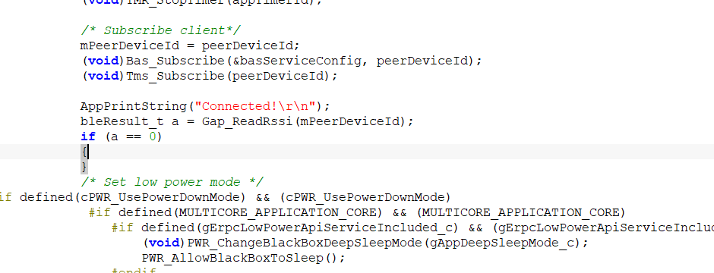

同样在这个函数里，添加一个新的case情况，如图，通过前面函数通知协议栈，之后协议栈会触发这个case，你就可以读取数值了。

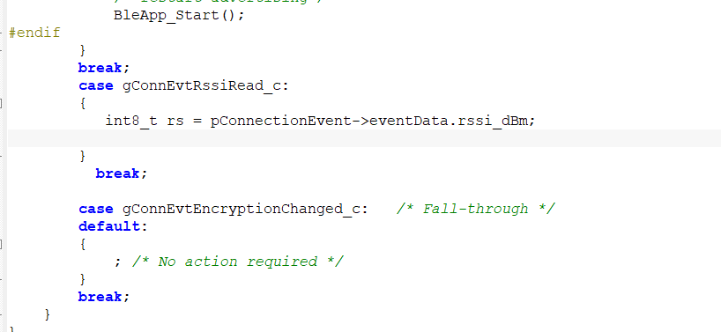

我们连接上temperature_colloctor，然后debug看一下结果，可以看到读取了值

